MSI prezentuje autorskie karty graficzne z serii GeForce RTX 40 SUPER
Jako wiodąca marka sprzętu dla graczy, MSI z dumą ogłasza nową linię kart graficznych GeForce RTX™ 4080 SUPER, RTX 4070 Ti SUPER i RTX 4070 SUPER. Modele te łączą w sobie najnowszą technologię graficzną, zaawansowane chłodzenie i konstrukcję, aby zapewnić wydajność i funkcje, których oczekują entuzjaści gier i twórcy.

Nowe karty graficzne GeForce RTX SUPER to najlepszy sposób na doświadczenie potencjału sztucznej inteligencji na komputerach PC. Specjalne rdzenie Tensor dostarczają do 836 AI TOPS, aby zapewnić niezwykłe możliwości sztucznej inteligencji w grach, tworzeniu i codziennej pracy. Gracze komputerowi wymagają najlepszej jakości obrazu, a oparte na sztucznej inteligencji technologie NVIDIA Deep Learning Super Sampling (DLSS), Frame Generation (generowanie klatek) i Ray Reconstruction (rekonstrukcja promieni), w połączeniu ze śledzeniem promieni, zapewniają oszałamiające rezultaty. Dzięki technologii DLSS siedem z ośmiu pikseli może zostać wygenerowanych przez sztuczną inteligencję, co przyspiesza pełne śledzenie promieni nawet czterokrotnie i zapewnia lepszą jakość obrazu.

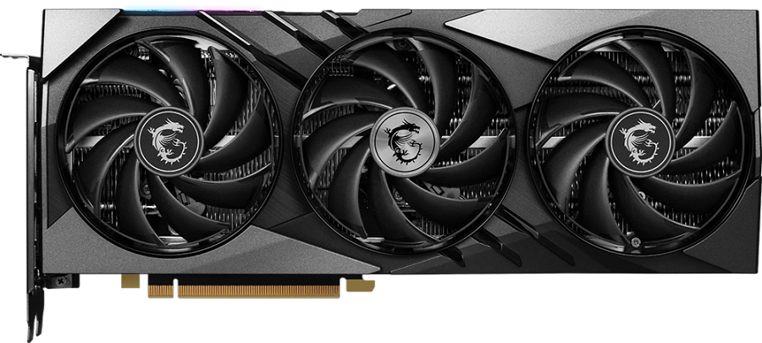

MSI GeForce RTX™ 40 SUPER SUPRIM
Karta SUPRIM została zaprojektowana z myślą o wydajności, efektywności energetycznej i prestiżu. Ten model wykorzystuje układ TRI FROZR 3S, najbardziej zaawansowany system chłodzenia powietrzem MSI, dzięki czemu ciepło jest skutecznie odprowadzane z kluczowych elementów płyty za pomocą wentylatora TORX FAN 5.0 i aż do 10 ciepłowodów Core Pipes. System Airflow Control poprawia dynamikę przepływu powietrza przez radiator za sprawą wykorzystania technologii Wave Curve 3.0, zastosowania zmodyfikowanych deflektorów oraz użyciu żeberek typu Air Antegrade. Rozwiązania te pozwalają uzyskać balans pomiędzy wydajnością chłodzenia a generowanym hałasem, a modele oparte na karcie GeForce RTX 4080 SUPER posiadają również komorę parową. Szczotkowane aluminium na zewnątrz coolera i tylnej płycie nadaje karcie pancerny wygląd, jednocześnie wzmacniając jej konstrukcję. RGB Mystic Light świeci milionami kolorów, a szereg konfigurowalnych opcji dynamicznego oświetlenia pozwala spersonalizować iluminację. Dzięki Dual BIOS użytkownicy mogą z kolei szybko wybrać niski poziom hałasu lub dodatkową wydajność jednym naciśnięciem przełącznika.

EXPERT
Karta graficzna EXPERT posiada konstrukcję przepływu powietrza typu push-pull, zapewniającą zwiększoną wydajność chłodzenia. Obudowa jest wykonana z aluminiowego odlewu ciśnieniowego, zwiększającego wytrzymałość konstrukcyjną, podczas gdy ciepłowody Core Pipe i komora parowa skutecznie rozpraszają ciepło. Wreszcie opatentowana konstrukcja wentylatora zapewnia cichy, a jednocześnie niezawodny przepływ powietrza.

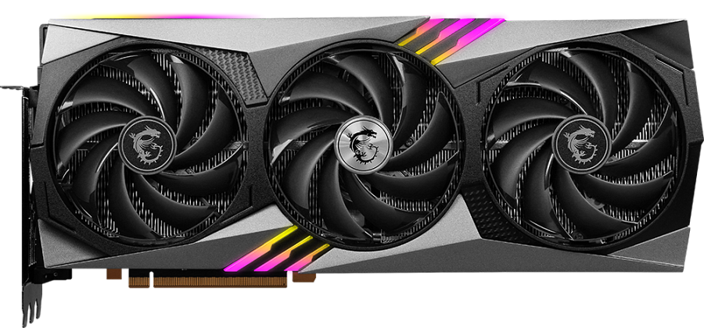

GAMING TRIO
GAMING TRIO jest dostępny w kolorze czarnym i białym, zachowując jednocześnie doskonałą równowagę pomiędzy wydajnością, chłodzeniem i niskim poziomem hałasu, do której gracze przyzwyczaili się przez lata. Za chłodzenie odpowiadają w tym przypadku wentylatory TORX 5.0 z połączonymi łopatkami, skupiającymi przepływ powietrza do zmodernizowanego układu chłodzenia TRI FROZR 3. W modelach GeForce RTX 4080 SUPER i RTX 4070 Ti SUPER niklowana miedziana płyta bazowa w rdzeniu radiatora szybko rozprasza ciepło. Seria GAMING TRIO jest wyposażona w podwójny BIOS, który umożliwia łatwe przełączanie między trybem cichym a trybem gry w celu uzyskania większej wydajności. Tylna płyta ze szczotkowanego metalu o przepływowej konstrukcji wzmacnia kartę graficzną, zapewniając jednocześnie pasywne chłodzenie dzięki zastosowaniu podkładek termicznych. Mystic Light zdobi zewnętrzną część karty graficznej, oświetlając kolory zsynchronizowane z resztą komputera poprzez Mystic Light Sync i Ambient Link.

GAMING SLIM
Karty graficzne GAMING SLIM są dostępne w czarnej i białej wersji kolorystycznej, a ich GAMINGOWY charakter podkreślony jest przez odważne linie i podświetlenie RGB zamknięte w eleganckiej obudowie. Pomimo smukłego profilu, użytkownicy nie muszą się obawiać wysokich temperatur. Układ chłodzenia, napędzany technologią MSI TRI FROZR 3, składa się wentylatorów TORX FAN 5.0, płyty bazowej z niklowanej miedzi i przepływowej metalowej tylnej płyty, która zwiększa odprowadzanie ciepła i wytrzymałość konstrukcji. Z kolei Mystic Light synchronizuje oświetlenie za pomocą technologii Mystic Light Sync i Ambient Link.

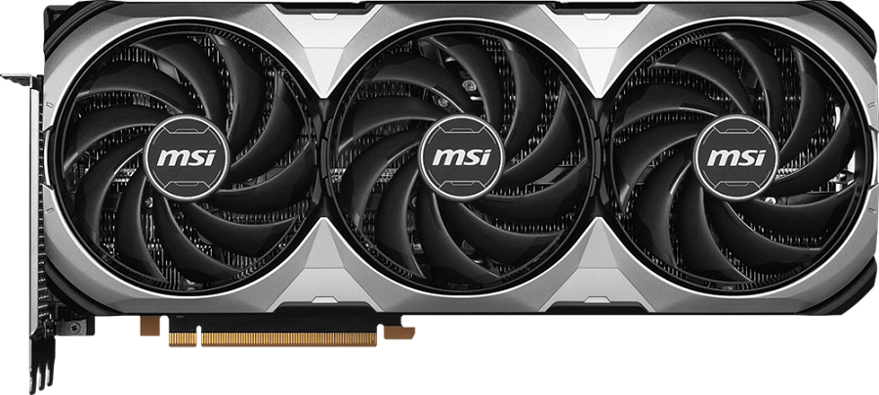

VENTUS
Popularna seria VENTUS zapewnia najlepszy stosunek wydajności do ceny, stanowiąc mocny punkt w ofercie MSI. Ucieleśniając minimalistyczne podejście do projektowania bez zbędnych dodatków, karty VENTUS 3X i VENTUS 2X zawierają wszystko, czego potrzeba do wykonania postawionego przed nimi zadania. Rozbudowany system chłodzenia wyposażony w trzy lub dwa wielokrotnie nagradzane wentylatory TORX 4.0, wzmocniona płyta tylna i przyjemna dla oka estetyka sprawiają, że karta graficzna sprawdzi się w każdym komputerze. Karty VENTUS 2X WHITE mają całkowicie nową biało-srebrną wersję kolorystyczną, która doskonale komponuje się z zestawami utrzymanymi w białej kolorystyce.

Oprogramowanie

MSI AFTERBURNER
MSI Afterburner to najbardziej rozpoznawalne i najczęściej używane oprogramowanie do podkręcania kart graficznych na świecie. Zapewnia pełną kontrolę nad kartą graficzną i umożliwia monitorowanie kluczowych parametrów systemu w czasie rzeczywistym. Afterburner zapewnia bezpłatny wzrost wydajności, zapewniając płynną rozgrywkę przy większej liczbie klatek na sekundę.

MSI CENTER
Wyjątkowe oprogramowanie MSI Center zwiększa możliwości użytkownika dzięki łatwym w obsłudze narzędziom, które pozwalają na wykorzystanie pełni możliwości produktów MSI. Aplikacja oferuje funkcję Frozr AI Cooling, która synchronizuje wentylatory systemowe podłączone do kompatybilnej płyty głównej MSI, aby reagować na zmiany wydajności cieplnej GPU.

